**Біологія 8 кл.**

**П. Балан, О. Козленко, О. Кулініч, Л. Юрченко, Л. Остапченко**

**Діагностувальна робота**

**I. Проводжу дослідження природи**

**1.** Проаналізуйте графік. Дайте відповідь на запитання.

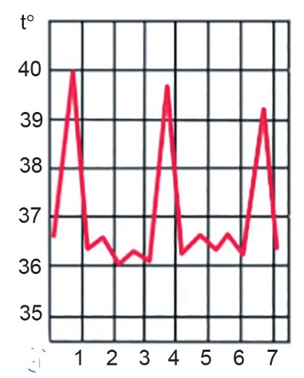

Під час обстеження людини, хворої на малярію, побудували графік стрибків температури її тіла. Розглянувши графік, учень сказав, що стрибки температури відбуваються кожні три-чотири дні. Учениця уточнила, що між 6-ю та 7-ю добою температура була вища за 40 ℃. Хто з них правий?

**А** правий учень

**Б** права учениця

**В** обоє праві

**Г** обоє помиляються

**2.** Лікар-невролог досліджує стан нервової системи людини, перевіряючи колінний та інші рефлекси. Укажіть науковий метод, який він застосовує при цьому.

**А** статистичний

**Б** моніторинг

**В** експеримент

**Г** моделювання

**3.** Учні та учениці працювали над науково-дослідницьким проєктом «*Дослідження тривалості розумової працездатності школяра*». Учень висловив гіпотезу, що тривалість розумової працездатності школяра буде залежати від чергування розумової діяльності та фізичних навантажень. Учениця зауважила, що на тривалість розумової діяльності буде впливати також харчовий раціон. Укажіть, хто з них правий.

**А** правий учень

**Б** права учениця

**В** обоє праві

**Г** обоє помиляються

**4.** Учні виконували лабораторне дослідження мікроскопічної будови кісткової, хрящової та м’язової тканин. Учениця сказала, що бачить у полі зору мікроскопа кісткову тканину, яку формують овальні хондроцити. Учень зауважив, що крім методу світлової мікроскопії, для порівняння клітин різних тканин доцільно використати порівняльно-описовий метод. Хто з них правий?

**А** права учениця

**Б** правий учень

**В** обоє праві

**Г** обоє не праві

**5.** Плануючи «*Дослідження залежності ефективності тренувань м’язів від ритму та навантаження на прикладі обраної групи школярів / школярок*»*,* учні та учениці визначали змінні. Учень сказав, що маніпульованою змінною буде ритм і навантаження тренувань. Учениця сказала, що контрольованою змінною буде одна група школярів і школярок. Укажіть, хто правильно визначив змінні.

**А** учень

**Б** учениця

**В** обоє праві

**Г** обоє не праві

**ІІ. Опрацьовуємо інформацію**

**1.** Розгляньте малюнок клітини людини. Знайдіть помилку в підписах.

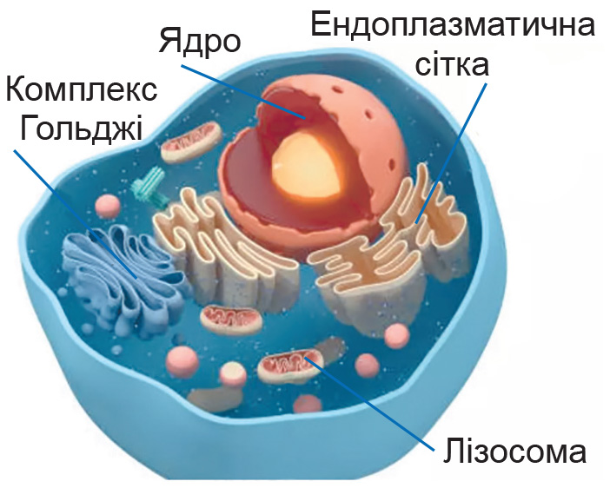

**А** Ендоплазматична сітка

**Б** Комплекс Гольджі

**В** Лізосома

**Г** Ядро

**2.** Розгляньте малюнок будови м’яза. Знайдіть помилкові підписи складових м’яза.

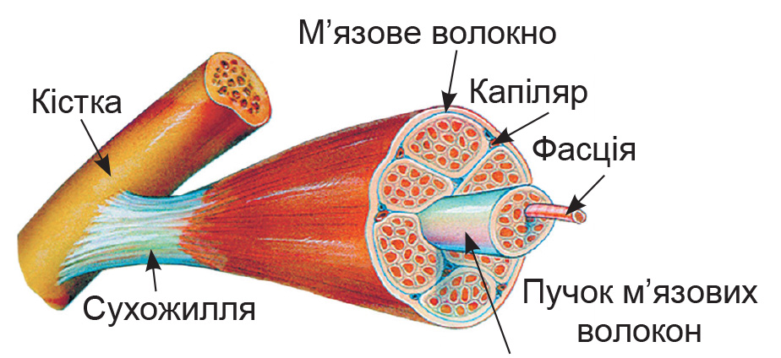

**А** кістка, сухожилля

**Б** м’язове волокно, фасція

**В** капіляр, сухожилля

**Г** фасція, кістка

**3.** Розгляньте статистичні дані щодо порушень постави (крім сколіозу) та окремо сколіозу учнів й учениць четвертого класу певного навчального закладу з 2007 по 2013 роки. Проаналізуйте твердження на базі діаграм.

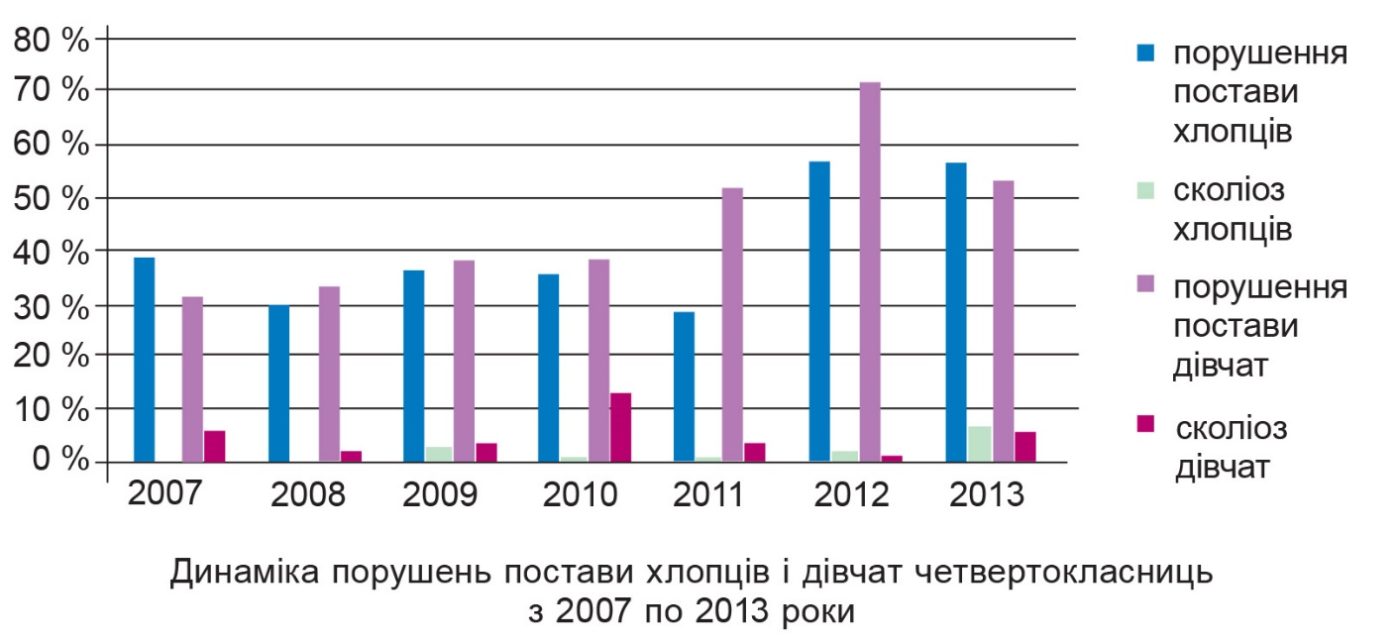

|  |  |  |
| --- | --- | --- |
| Порушення постави (крім сколіозу) з 2007 по 2013 рік трапляються частіше, ніж сколіоз | Так | Ні |
| 70 % порушень постави (крім сколіозу) в дівчат зафіксовано в 2012 році | Так | Ні |
| У 2008 році сколіозу в хлопців не зафіксовано | Так | Ні |
| У 2008–2009 роках порушень постави (крім сколіозу) в дівчат більше, ніж у хлопців | Так | Ні |
| Загальна кількість випадків порушень постави та окремо сколіозу зростала до 2012 року | Так | Ні |

**4.** Прочитайте текст і розгляньте графік. Проаналізуйте твердження, наведені в таблиці, позначивши «Так» чи «Ні».

*Двом учасникам експерименту дали по 15 грамів чистої глюкози (цукру). До початку експерименту учасники не їли чотири години. Один учасник був здоровий, а інший мав гормональне захворювання. На рисунку наведено графік рівня цукру в крові учасників під час експерименту.*

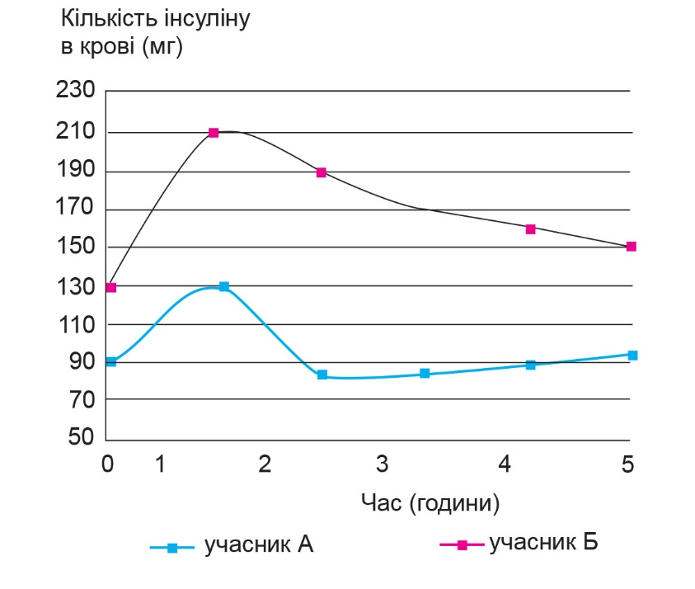

|  |  |  |
| --- | --- | --- |
| Найвищий рівень глюкози в обох учасників графік показує через  1 годину після вживання глюкози (цукру) | Так | Ні |
| Порушення виділення інсуліну спостерігаємо в учасника експерименту, позначеного літерою Б | Так | Ні |
| Рівень глюкози в учасника експерименту, позначеного літерою А, через  4 години став 90 мг | Так | Ні |
| Рівень глюкози в учасника експерименту, позначеного літерою Б, через  4 години після вживання глюкози (цукру) піднявся | Так | Ні |

**5.** Укажіть помилки, допущені в підписах на малюнку «Будова спинного мозку».

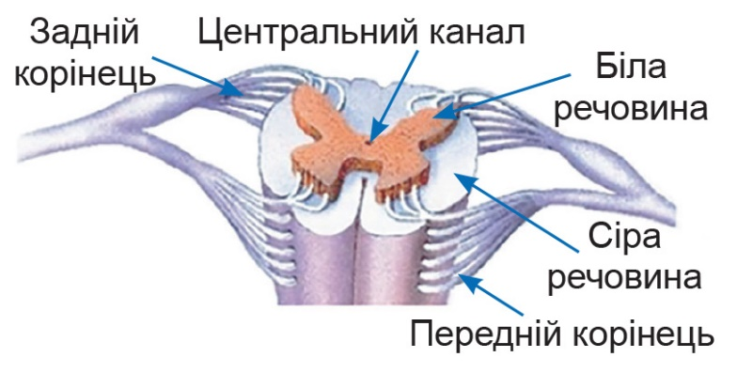

**А** задній корінець та сіра речовина

**Б** центральний канал та біла речовина

**В** біла речовина та сіра речовина

**Г** задній корінець та передній корінець

**ІІІ. Усвідомлюю закономірності природи**

**1.** Утворіть пари між зображенням тканини (1–4) та функціями, які вони виконують (А–Д).

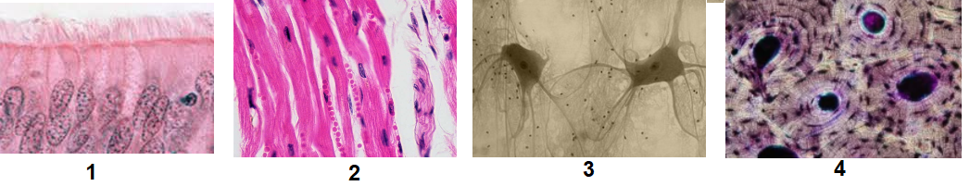

**А** має міжклітинну речовину, багату на колаген та осеїн і сполуки Кальцію та Фосфору, формує елементи скелета

**Б** має видовжені посмуговані клітини, здатна до швидкого збудження і скорочення, утворює серцевий м’яз

**В** вистилає порожнини тіла, має війки на поверхні, що затримують часточки пилу та бруду

**Г** має рідку міжклітинну речовину, клітини кількох типів, циркулює у внутрішньому середовищі організму

**Д** складається з клітин, що мають короткі й довгі відростки та міжклітинну речовину, сприймає подразнення

**1 – В; 2 – Б; 3 – Д; 4 – А**

**2.** Учень та учениця аналізували функції органів нервової системи. Учениця сказала, що головний мозок належить до центральної нервової системи, а спинний мозок – до периферичної. Учень зауважив, що в людини 10 пар черепно-мозкових нервів. Оцініть правдивість тверджень.

**А** правий учень

**Б** права учениця

**В** обоє праві

**Г** обоє неправі

**3.** Заповніть пропущені комірки для характеристики органів ендокринної системи (вставте відповідні букви).

|  |  |  |  |  |
| --- | --- | --- | --- | --- |
| залоза | щитоподібна | 2 | підшлункова залоза | надниркові залози |
| гормон | 1 | соматотропін | інсулін, глюкагон | 4 |
| гіпер- або гіпофункція | мікседема;  базедова хвороба, кретинізм | карликовість, гігантизм, акромегалія | 3 | Аддісонова (бронзова) хвороба |

**А** цукровий діабет 3

**Б** кортикостероїди 4

**В** тироксин 1

**Г** епіфіз

**Д** гіпофіз 2

**4.** Установіть відповідність між функціями відділів головного мозку (1–4) та відділами (А–Д), зображеними на малюнку.

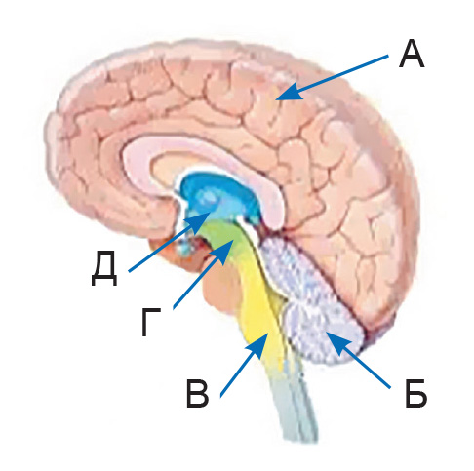

**1** координація рухів, підтримання рівноваги та м’язового тонусу

**2** містить центри больової чутливості та обміну речовин

**3** містить центри регуляції кровообігу, дихання та серцевої діяльності

**4** відіграє основну роль у процесах мислення, навчання, поведінки

1 – Б 2 – Д 3 – В 4 – А

**3.** Утворіть пари між кісткою (1–4) та її функцією (А–Д).

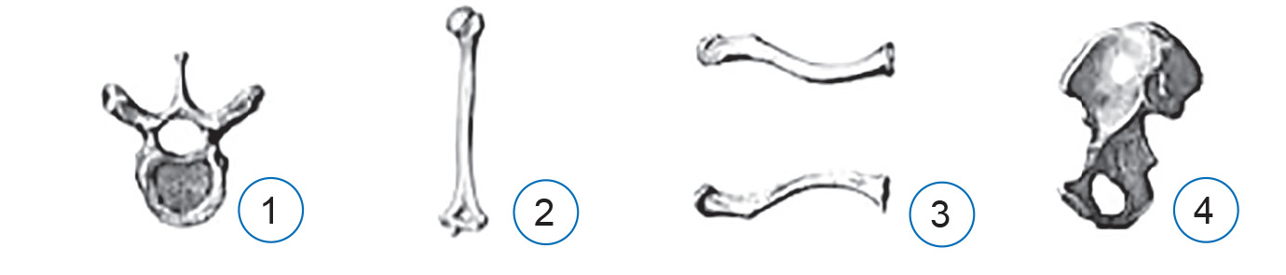

**А** захищає головний мозок

**Б** входить до складу верхньої кінцівки

**В** формує пояс нижніх кінцівок

**Г** захищає спинний мозок

**Д** формує пояс верхніх кінцівки

1 – Г 2 – Б 3 – Д 4 – В